Desempenho em redes TCP/IP

Autor: Valter Roesler
Universidades: UNISINOS e UFRGS

Data: maio de 2001

SUMÁRIO
1 Introdução 2
2 O MTU – Maximum Transmission Unit 2
2.1 Tamanho do pacote X Latência 2
2.2 Tamanho do pacote X Vazão de dados 2
3 O cabeçalho TCP – RFC793 2
3.1 O campo Options do cabeçalho TCP 2
3.1.1 Simulação do SACK 2
4 Operação do TCP 2
4.1 Three Way Handshake 2
4.2 Timeout no TCP 2
5 Tipos de aplicações do TCP 2
5.1 Aplicações interativas 2
5.2 Aplicações com volume de dados 2
5.2.1 Janela de transmissão muito pequena 2
5.2.2 RTT grande – link de satélite 2
6 TCP Slow Start 2
6.1 Simulação: FTP único 2
6.2 Outros aspectos 2
7 Justiça na rede 2
7.1 Simulação: FTP compartilhado 2
7.2 Simulação: compartilhamento TCP com UDP 2
7.2.1 CBR de 0,5Mbps 2
7.2.2 CBR de 1Mbps 2
7.2.3 CBR de 1,8Mbps 2
8 Melhorando desempenho TCP com RED e ECN 2
8.1 Simulação com RED 2
8.2 Melhoria com ECN 2
9 Conclusões 2
10 Bibliografia 2

Introdução
Os dois principais protocolos relacionados ao nível 4 do modelo OSI são o TCP (Transmission Control Protocol) [RFC 793 (1981)] e o UDP (User Datagram Protocol) [RFC 768 (1980)]. Enquanto o UDP é usado para aplicações de tempo real ou de consulta/resposta simples, sem garantias de entrega do pacote ou seqüência da transmissão, o protocolo TCP permite uma série de garantias à aplicação, como controle de fluxo, garantia de entrega, seqüência de pacotes, justiça na rede, e outros que serão analisados no decorrer deste texto. Isso faz com que o TCP seja usado em mais de 90% do tráfego da Internet atualmente [HUS 00], tanto para transferência de volume de dados como para aplicações interativas.
Algumas características do TCP são:
- Protocolo Unicast: TCP foi implementado para trocar dados entre duas entidades de forma confiável via unicast. Para extensões multicast e broadcast existem estudos e sugestões, sendo a área da transmissão multicast confiável /* REF */;
- Orientado à conexão: as entidades origem e destino guardam informações de sincronismo (número de seqüência, tamanho da janela, dados recebidos), e é através dessas informações que o TCP consegue dar as garantias à aplicação;
- Confiável: o TCP garante que os dados enviados chegam na mesma seqüência que partiram e que chegaram bem (caso contrário os pacotes são retransmitidos). Isso implica que o transmissor deve manter uma cópia dos dados até eles serem reconhecidos via ACK;
- Full-Duplex: TCP permite que ambas entidades enviem e recebam dados dentro da mesma conexão;
- Streaming: TCP pode ser utilizado pela aplicação para fazer streaming, pois o receptor pode ir apresentado ao usuário todo o dado recebido em seqüência e sem erros, mesmo que a transmissão toda ainda não tenha se completado;
- Controle de fluxo e adaptação à carga na rede: uma conexão TCP procura adaptar seu tráfego à carga da rede e capacidade do receptor, assim, numa transferência de grande volume dados, caso a rede esteja congestionada, o fluxo dessa conexão permanecerá pequeno, por outro lado, caso a rede esteja livre, o fluxo será grande, procurando utilizar da melhor forma a capacidade disponível na rede. Os algoritmos de adaptação serão vistos adiante.

O MTU – Maximum Transmission Unit
O tamanho dos blocos de dados utilizados numa conexão TCP é negociado no início da sessão. O transmissor tenta utilizar o maior tamanho de segmento não fragmentado possível para a transferência de dados, dentro dos limites da rede, do transmissor e do receptor.
O processo de usuário pode enviar mensagens de qualquer tamanho, e o TCP divide essa mensagem em blocos iguais ou menores que 64 Kbytes, enviando cada peça separadamente. O Tamanho máximo do segmento é de 65535 bytes, menos os cabeçalhos TCP e IP, como pode ser visto através do cabeçalho no próximo item. Se o segmento passar por uma rede com MTU menor, deve ser fragmentado, recebendo um novo cabeçalho TCP e IP (40 bytes a mais), prejudicando o desempenho do sistema, portanto, isso deve ser evitado.
Para o Ethernet, o MTU é 1500 bytes, para o PPP é 1492, e muitas conexões dial-up utilizam um MTU de 576 bytes.
Cada pacote consiste de cabeçalho+dados. O tamanho dos dados é conhecido como MSS (Maximum Segment Size), e define o máximo de dados que podem ser transmitidos em um pacote TCP. Essencialmente, MTU = MSS + cabeçalhos TCP e IP (o mínimo dos cabeçalhos TCP e IP é de 20 bytes cada, totalizando 40 bytes de cabeçalhos).

Tamanho do pacote X Latência
Os nós intermediários normalmente trabalham numa filosofia de “store-and-forward”, causando um atraso devido ao empacotamento do pacote. Esse atraso acontece em cada nó por onde o pacote passa. Supondo um canal E1 (2.048.000 bps), tem-se que a latência por nó é dada por:
Latência = (MSS+cabeçalho) * 8 / 2.048.000. Assim, usando-se dois MTUs distintos, tem-se:
- MTU=1500: (1460+40)*8 / 2.048.000 = 5,86ms por nó.
- MTU=576: (536+40)*8 / 2.048.000 = 2,25ms por nó.

Em uma transferência com 10 nós através de linhas E1, o MTU de 1500 atrasaria 58,6ms, enquanto o MTU de 576 atrasaria 22,5ms. Esse dado pode ser particularmente útil em transmissões de tempo real, onde o baixo atraso é fundamental para a aplicação.
Vale lembrar que com MTU maior, se consegue uma vazão de dados também maior, como ilustra o item a seguir.

Tamanho do pacote X Vazão de dados
Usando a mesma fórmula anterior e supondo uma transferência de 2Mbytes, tem-se:
- MTU=1500: número de pacotes a serem enviados = 2M/1460 = 2.097.152/1460 = 1436,4 ou, de fato, 1437 cabeçalhos. O total de dados transmitidos será 2.097.152 (bytes) * 8 (bits) + 1437 (pacotes) * 40 (bytes) * 8 (bits). Isso dá 17.237.056 bits / 2.048.000 = 8,41 segundos, mais os atrasos de empacotamento por nó.
- MTU=576: número de pacotes a serem enviados = 2M/536 = 2.097.152/536 = 3912,6 ou, de fato, 3913 cabeçalhos. O total de dados transmitidos será 2.097.152 (bytes) * 8 (bits) + 3913 (pacotes) * 40 (bytes) * 8 (bits). Isso dá 18.029.376 bits / 2.048.000 = 8,8 segundos.

A diferença veio do fato que para transmitir pacotes de tamanho maior, o overhead é menor, como pode ser visto nos cálculos acima.

O cabeçalho TCP – RFC793
Entidades TCP trocam dados na forma de segmentos, que consiste num cabeçalho de 20 bytes (fixo) mais uma parte opcional, seguido de zero ou mais bytes de dados.
A figura a seguir mostra o formato do cabeçalho do TCP.
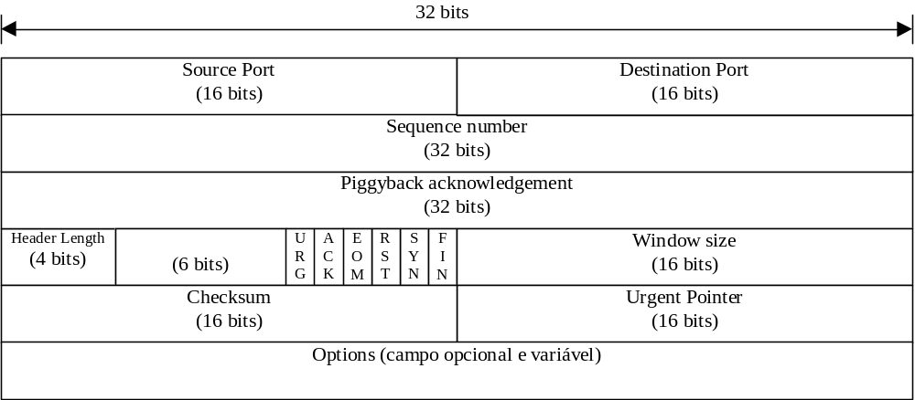
/**/ /* mostrar o equivalente com sniffer */
A seguir é feita uma descrição de cada campo existente no cabeçalho.
- Source Port e Destination Port: portas TCP (16 bits cada) através das quais será feita a conexão entre as entidades de transporte. A RFC 1700 especifica algumas portas padrão. Até 256 é reservado.
- Sequence Number: Todo byte tem um número de seqüência, portanto, pode ter um acknowledge relativo a ele. Permite a remontagem dos dados no destino.
- Acknowledge number: especifica o próximo byte aguardado pelo destino, informando também que até o byte anterior foi recebido corretamente. Só é válido se o bit de ACK do campo flags estiver setado.
- TCP Header Length: número de palavras de 32 bits do cabeçalho TCP. Essa informação é necessária, pois o campo options é variável.
- Seis bits não utilizados
- Flags:
  - URG: indica que o campo Urgent Pointer é válido
  - ACK: indica que o campo Acknowledge number é válido
  - PSH: PUSH – o receptor é solicitado a entregar os dados à aplicação imediatamente, sem esperar que o buffer fique completo.
  - RST: Usado para reiniciar uma conexão que ficou confusa por uma falha no host ou por qualquer outra razão. Também usado para rejeitar uma tentativa de conexão ou rejeitar um segmento inválido.
  - SYN: usado para estabelecer a conexão. Primeiro segmento deve ter SYN=1 e ACK=0 (solicitação de conexão e informação do número de seqüência – CONNECTION REQUEST). A resposta contém uma confirmação (ver three way handshake), tendo SYN=1 e ACK=1 (CONNECTION ACCEPTED).
  - FIN: usado para encerrar a conexão, dizendo que o transmissor não tem mais dados a enviar.
- Window Size: Efetua controle de fluxo através de uma janela deslizante de tamanho variável. Esse campo indica quantos bytes podem ser enviados a partir do byte confirmado (Acknowledge number). O valor de 0 é válido, e serve para indicar que os bytes até Acknowledge number –1 foram recebidos bem, mas o receptor quer um descanso (o transmissor deve parar de enviar dados). Quando o receptor estiver mais folgado, envia outro segmento com o mesmo campo acknowledge number e um byte de window diferente de zero.
- Checksum: soma de todos bytes mais checksum deve dar zero.
- Urgent Pointer: indica um offset do número de bytes a partir do número de seqüência atual no qual existem dados urgentes;
- Options: possui diversas funções, como, por exemplo, comunicar tamanho de buffer durante o período de setup. Maiores detalhes em TAN 96 p. 601.

O campo Options do cabeçalho TCP
Diversas opções podem ser utilizadas no cabeçalho do TCP. As relevantes ao desempenho incluem:
- Maximum-receive-segment-size: Essa opção é utilizada no início da conexão, e tem por objetivo informar ao receptor o tamanho máximo de segmento (bytes) que o transmissor quer receber durante a conexão. Esta opção é utilizada somente no SYN inicial. Esta opção deve ser usada com a descoberta do máximo MTU do caminho (path MTU Discovery), a fim de estabelecer o tamanho de segmento a ser utilizado.
- Window-scale option: Esta opção tem por objetivo aumentar o tamanho máximo da janela de transferência do TCP, principalmente em redes com alto produto “atraso-largura de banda”. Sem essa opção, o tamanho máximo normal da janela é de 65536 bytes (campo de 16 bits). Com essa opção, se despreza os n bits menos significativos, e o tamanho da janela pode chegar a 2³⁰ bytes (1 Gbytes). A limitação de desempenho é detalhada adiante (aplicações com volume de tráfego). Essa opção é negociada no início da conexão TCP, junto com um pacote de SYN. [RFC 1323 – 1992 – TCP Extensions for High Performance].
- SACK-permitted option and SACK option: Esta opção altera o comportamento do TCP. SACK significa Selective Acknowledgement. Esta opção é oferecida ao nó remoto no início da conexão (pacote SYN), e quando habilitada permite ao receptor enviar informações de ACK para blocos não contínuos de dados, permitindo ao transmissor enviar somente o bloco que faltou. Lembrar que o procedimento padrão do TCP é enviar ACK somente para o número de seqüência mais alto dos pacotes recebidos corretamente, podendo provocar ao transmissor um reenvio de blocos que chegaram bem ao destino (mas o transmissor não sabe pois um pacote anterior foi perdido). [RFC 2018 – 1996 – TCP Selective Acknowledgement Options].

Qualquer implementação robusta do TCP deve assegurar que a sessão está utilizando o maior tamanho de pacote possível sem fragmentação, que o tamanho da janela está adequado ao produto “largura de banda X atraso” da rede, e que o ACK seletivo (SACK) pode ser usado para se recuperar rapidamente de erros e pequenos congestionamentos.

Simulação do SACK
/**/ /* análise e simulação do SACK */

Operação do TCP

Three Way Handshake
A forma de estabelecimento de conexão no TCP é através de um reconhecimento inicial que consiste dos seguintes pacotes [RFC 793 – 1981]:
1) A --> B SYN my sequence number is X
2) A <-- B ACK your sequence number is X
3) A <-- B SYN my sequence number is Y
4) A --> B ACK your sequence number is Y

/**/ /* telnet para IP e análise no Netxray */
Como os passos 2 e 3 podem ser feitos juntos, o reconhecimento é feito em três etapas. Ele é necessário, pois cada entidade pode ter um número de seqüência diferente, e os dois devem saber qual o número do outro. A figura a seguir ilustra o processo.
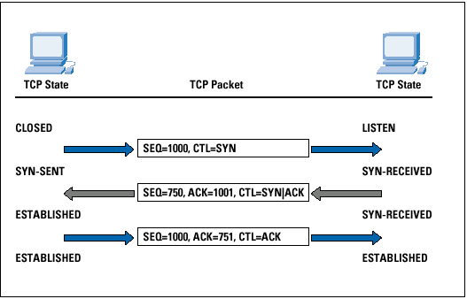

Timeout no TCP
Na Internet existem sessões acontecendo dentro da mesma rede local e entre continentes, fazendo com que o timeout varie muito entre sessões. Assim, se definiu que o timeout no TCP fosse adaptativo.
Durante o handshake, o host tenta estabelecer a conexão (SYN no IP e porta destino). Se não obtiver resposta (SYN ACK) em 3s, tenta 2ª vez, aumentando timeout para 6s. Se não vier, dobra timeout (12s), tentando 3ª vez. Se não vier resposta, tenta novamente. Se não vier resposta, dá erro dizendo que conexão falhou. /**/ /*ref*/
Durante a sessão TCP, o algoritmo mantém o valor de RTT e do desvio padrão dos RTTs de pacotes sucessivos. O timer de retransmissão é setado para o valor de RTT mais quatro vezes o desvio padrão [HUS 00].
/**/ telnet para ip inválido e análise no NetXRay.

Tipos de aplicações do TCP
Existem basicamente dois tipos de aplicações onde o TCP é utilizado: as aplicações interativas (como telnet ou rlogin, por exemplo), e as que transferem em maior ou menor quantidade um determinado volume de dados, tais como e-mail, páginas Web (HTTP) e transferências de arquivo (FTP). Cada uma dessas aplicações tem diferentes mecanismos para otimizar o desempenho.

Aplicações interativas
Protocolos interativos devem suportar interações caracter a caracter, ou seja, cada caracter é enviado num pacote distinto, bem como seu eco. A figura a seguir mostra um modelo sem otimização alguma para resolver isso. Pode-se ver que o ACK vai em um pacote separado, fazendo com que cada byte transmitido gere 3 outros pacotes (um de eco e dois de ACK). Isso dá um overhead de 160 bytes (cabeçalhos IP e TCP) para cada byte transmitido, ou seja, a eficiência de um sistema desse tipo seria de 1/160, ou 0,625%. Isso sem contar o overhead de níveis 1 e 2 do modelo OSI.
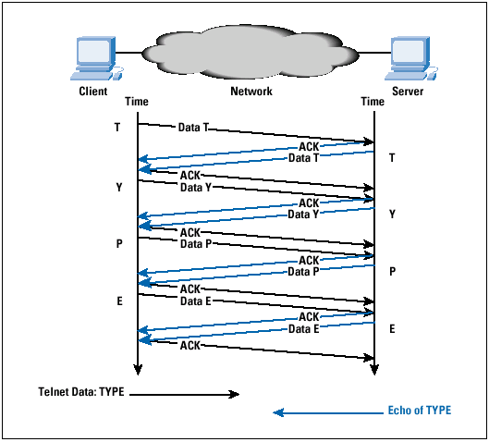

Uma melhoria nesse algoritmo é conseguida pelo TCP através do piggybacking, onde o ACK é enviado no mesmo pacote com os dados, e delayed acknowledgment, onde o ACK é atrasado até 200ms antes de ser enviado, dando à aplicação destino a oportunidade de gerar o dado que o ACK pode levar junto (piggyback). O resultado é visto a seguir.
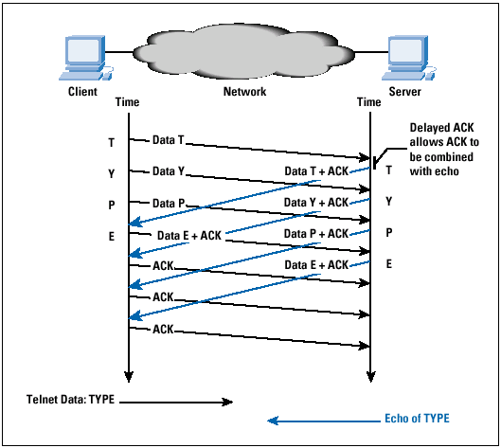
Uma nova melhoria em aplicações interativas é conseguida através do algoritmo de Nagle [RFC 896 – 1984 – Congestion Control in IP/TCP Internetworks]. Nesse caso, o envio do próximo caracter só se dá após chegar o ACK do receptor, melhorando a eficiência do sistema, como pode ser visto na figura a seguir. Um efeito negativo é o aumento do jitter da sessão, pois o transmissor fica esperando para mandar mais bytes de payload no pacote.
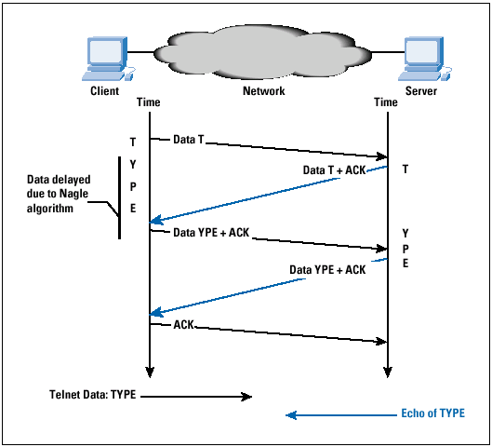

TCP não é um protocolo eficiente para aplicações interativas. Segundo [HUS 00], em uma LAN, TCP transmite tipicamente 2 bytes de payload e 120 de overhead. Numa WAN, o algoritmo de Nagle melhora a eficiência, mas insere jitter no sistema.
/**/ /* mostrar simulação para telnet */

Aplicações com volume de dados
Aplicações com volume de dados são tipicamente transferência de arquivos, sejam eles páginas Web, arquivos disponíveis para FTP ou mensagens de correio eletrônico. O objetivo do TCP é maximizar a eficiência da transmissão, devendo encontrar o ponto de equilíbrio de tráfego na rede, onde o tráfego enviado é máximo e a perda de pacotes é mínima.
Para atingir esse objetivo, o TCP utiliza um protocolo de janela deslizante, como mostra a figura a seguir. O funcionamento é o seguinte:
- O receptor avisa ao transmissor o espaço disponível em buffer. Esse tamanho indica o máximo de dados que o transmissor pode ter em trânsito (sem ACK);
- O transmissor deve manter esses dados em buffer até receber o respectivo ACK;
- Cada vez que um ACK é recebido, a borda de trás da janela é avançada, e, sempre que possível, dados não enviados são transmitidos, avançando a borda da frente da janela.

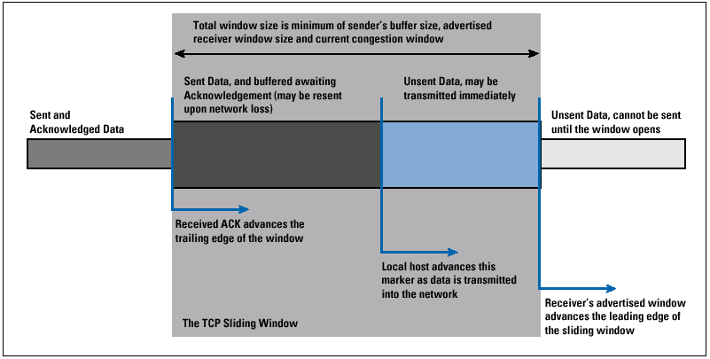

O tamanho da janela TCP é uma limitação crítica no desempenho, principalmente em redes com altos atrasos, pois o máximo que o protocolo pode transmitir é uma janela por RTT (Round Trip Time) da rede. Por exemplo, supondo um link de satélite, com um RTT de 500ms, e um transmissor com uma janela de 4000 bytes, a taxa máxima que pode ser transmitida é de 8000 bytes por segundo, ou 64 Kbps, independente da velocidade do enlace.
O desempenho máximo somente será conseguido se o transmissor conseguir enviar dados constantemente através do enlace. Para isso, a seguinte relação deve ser satisfeita:
Tamanho da janela >= Largura de banda (bytes/s) x RTT (s)
Foram feitas algumas simulações no software network simulator - ns2 [REF **/**/] para ilustrar isso.

Janela de transmissão muito pequena
O link utilizado foi de 2Mbps, atraso de 5ms (ou seja, RTT de 10ms), fila DropTail, limite do tamanho da fila de 10 pacotes, tamanho da janela no transmissor de 2 pacotes apenas, e tamanho do pacote de 576 bytes, conforme mostra a descrição a seguir.
- Descrição do link: $ns duplex-link $n0 $n1 2Mb 5ms DropTail
- Tamanho da fila no roteador: $ns queue-limit $n0 $n1 10
- Tamanho da janela no transmissor: 2 pacotes
- Agente: set src [new Agent/TCP/FullTcp]
- Tráfego: $ns at 0.2 "$ftp1 start"

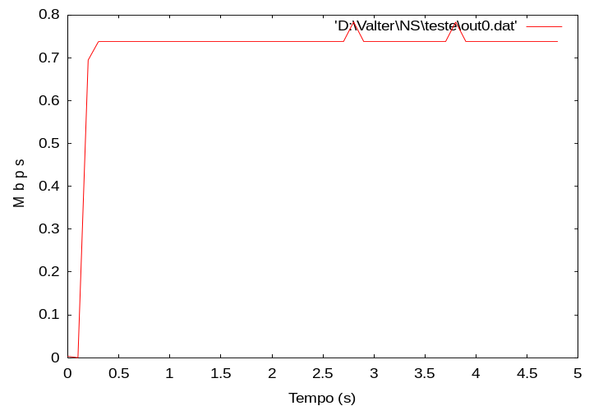
Veja que a largura de banda máxima conseguida foi de aproximadamente 0,75Mbps, mesmo que o link tivesse 2M de banda. Para chegar nesse resultado teoricamente, podemos analisar que RTT=10ms, mas o tempo de empacotamento de pacotes de 576 bytes num link de 2Mbps é 2,3ms, ou seja, o tempo para empacotar, enviar e receber de volta o ACK fica em torno de 12,3ms. Com uma janela de 2 pacotes (2x576 bytes), o tamanho máximo enviado por RTT é de 1.152 bytes, ou 9216 bits (que é a taxa máxima que posso transmitir cada 12,3ms). Totalizando, tenho um máximo de aproximadamente 750Kbps, ou 0,75Mbps, coerentemente com o efetuado no simulador.

RTT grande – link de satélite
Outro fator a ser levado em consideração, como pode ser observado no cálculo teórico acima, é o RTT. Em links de satélite, a situação fica mais crítica, como pode ser observado na simulação abaixo, onde o atraso do enlace passou para 270ms, levando o RTT para 540ms. A janela utilizada foi de 20 pacotes. Note que o início é devagar por causa do slow-start, onde a taxa de pacotes vai aumentando gradativamente. Mesmo com 2Mbps disponíveis, o sistema está amarrado em poucos Kbps, devido às limitações de tamanho de buffer e janela.
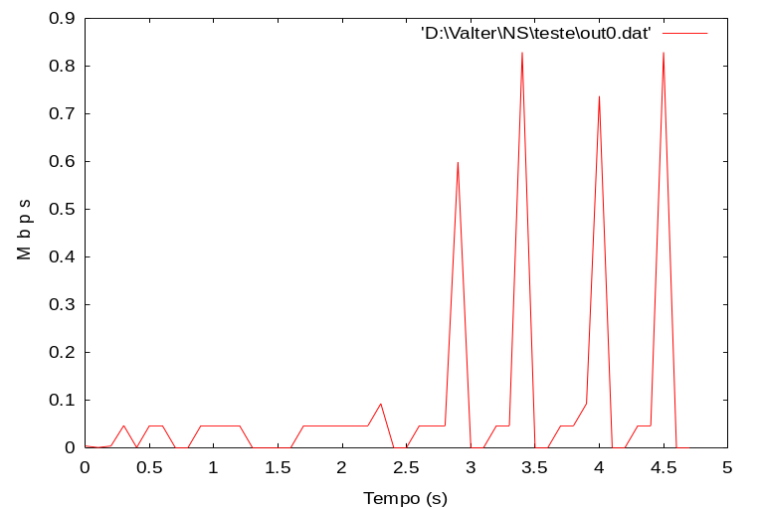
Aumentando o tamanho do buffer para 450 pacotes (pois mantém 2Mbps) e o tamanho da janela para 450, o desempenho muda de figura, como pode ser visto a seguir. OBS: O tempo da simulação foi aumentado para 20s, a fim de atingir o regime permanente. Note que leva aproximadamente 5 segundos para estabilizar, prejudicando perfis de tráfego com tempo curto, como, por exemplo, páginas web.
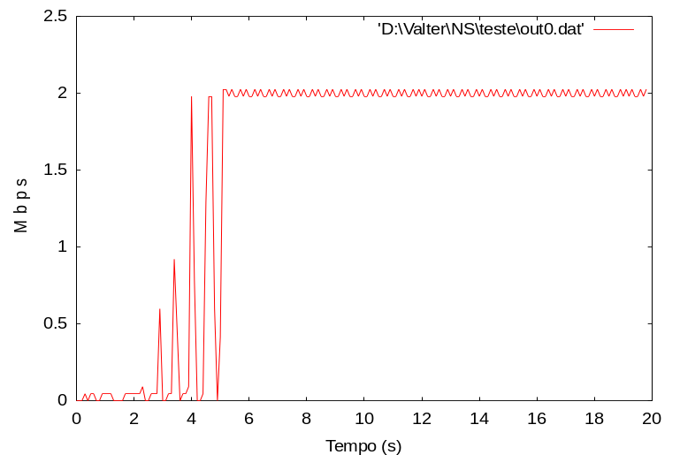

TCP Slow Start
Se uma sessão TCP começa com um grande número de pacotes sendo enviados rapidamente, existe uma boa probabilidade de perda de dados, devido à rajada de pacotes provocando congestionamento numa rede supostamente estabilizada. Para evitar isso, o TCP utiliza um mecanismo mais conservador, começando com um pequeno número de dados e aumentando até sentir que a rede está mostrando sinais de congestionamento (detectado por perda de pacotes). Nesse momento, o TCP diminui pela metade a quantidade de bits por segundo enviados, e vai aumentando mais vagarosamente no ponto que sentiu congestionamento. Isso permite que o tráfego oscile ao redor do máximo permitido pela rede.
O mecanismo adicional existente para isso é a janela de congestionamento (cwnd), e o funcionamento do slow start está descrito a seguir.
- O valor inicial de cwnd é igual ao SMSS (Sender Maximum Segment Size), que é baseado no MSS do receptor (obtido no handshake) e no MTU da rede (caso não tenha se usado a opção para descobrir o MTU, usa o MTU da interface de saída ou, na ausência de outra informação, 536 bytes.
- O transmissor entra então num modo de controle de fluxo chamado Slow Start, enviando somente um pacote, coerentemente com o valor de cwnd (que só permite isso). Após o envio, o transmissor tem que ficar esperando o ACK para continuar.
- Ao receber o ACK, o transmissor faz cwnd=cwnd+SMSS, aumentando para dois o número de pacotes que pode transmitir. Quando transmite esses dois pacotes, a janela de congestionamento está cheia novamente, e o transmissor deve esperar ACK para poder continuar.
- Esse processo continua e, a cada ACK recebido, o transmissor aumenta de um SMSS o tamanho da janela de congestionamento. Isso faz com que a taxa de dados transmitida dobre a cada RTT.
- Claro que a situação descrita acima não pode continuar indefinidamente, e pára quando: a) o valor de cwnd passar o valor da janela de transmissão; b) o limite da rede for atingido (nesse caso detectado por perda de pacotes); c) a taxa exceder a variável ssthresh (explicada a seguir).
- Quando acontece perda de pacotes, uma nova variável entra em funcionamento, a ssthresh (slow-start threshold), que é setada inicialmente para o valor da janela de transmissão (para não limitar o aumento na taxa de dados), entretanto, no congestionamento, ela é configurada para metade do valor da janela atual (ssthresh=cwnd/2), marcando a posição onde ocorreu o congestionamento.
- A taxa de dados é reduzida, e quando cwnd passar de ssthresh, o algoritmo de controle de fluxo do TCP muda de Slow-Start para Congestion Avoidance (que provoca uma subida mais suave no tráfego da rede).
- No caso de perda de pacotes, o TCP deve retransmitir os pacotes perdidos, e a taxa de transmissão deve ser ajustada para reduzir a probabilidade de novas perdas. TCP pode detectar perda de pacotes de duas formas: a) se um pacote de uma seqüência é perdido, os ACKS dos pacotes subseqüentes causam um ACK duplicado para cada pacote sucessivo (pois o receptor envia ACK do último número de seqüência que chegou correto). A recepção de 3 ACKs duplicado é um sinal de perda. Nesse caso, o transmissor envia somente o pacote faltante (fast retransmit). b) se um pacote é perdido no fim da seqüência, não existem subseqüentes ACKS. Nesse caso, a detecção é por timeout, e o transmissor fecha a janela de congestionamento (cwnd) novamente para um SMSS, e recomeça o controle de fluxo no modo slow-start (a diferença é que a variável ssthresh tem a memória do ponto de congestionamento, fazendo o transmissor ir mais vagarosamente perto desse ponto crítico).

Simulação: FTP único
A seguinte situação mostra uma injeção muito forte de pacotes inicialmente (causada pelo tamanho da janela do transmissor ser alta). O resultado é que o sistema recomeçou a transmissão e incrementou o tráfego mais vagarosamente no ponto de congestionamento anterior (armazenado na variável ssthresh do transmissor).
- Descrição do link: $ns duplex-link $n0 $n1 2Mb 5ms DropTail
- Tamanho da fila no roteador: $ns queue-limit $n0 $n1 10
- Tamanho da janela no transmissor: 20 pacotes
- Agente: set src [new Agent/TCP/FullTcp]
- Tráfego: $ns at 0.2 "$ftp1 start"
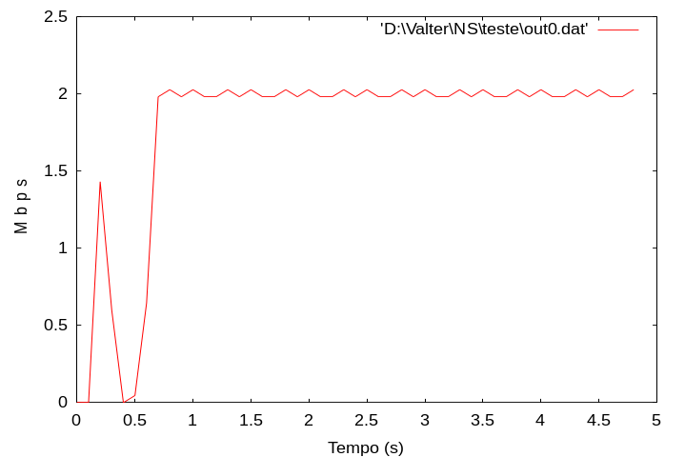
Pode-se explicar a figura acima, pois com tamanho da janela = 20, ela ultrapassa o tamanho da fila do roteador. Passando o tamanho da janela para 8, tem-se o seguinte resultado. Pode-se ver que não sobrecarrega o sistema.
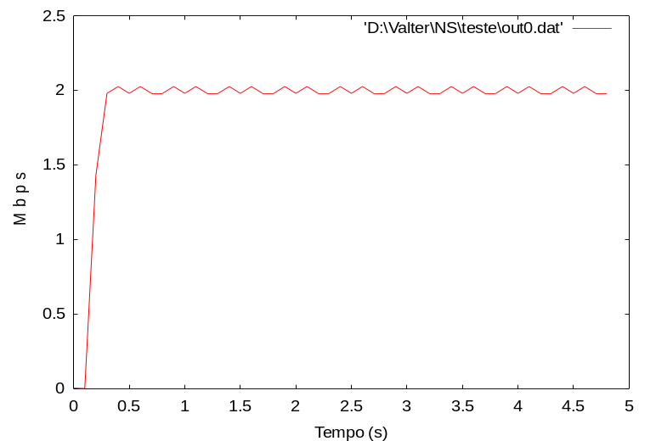

Outros aspectos
Outro aspecto do slow-start é a escolha de um único segmento inicial ou mais de um. Experimentos [HUS 00] indicam que um valor inicial de até 4 segmentos permite um início de sessão mais eficiente, principalmente com sessões de curta duração, como busca na web.
Observação do tráfego web indica uma média de 17 segmentos por sessão. Um slow-start com um segmento de início vai demorar cinco intervalos RTT para transferir os dados, enquanto iniciando com quatro segmentos reduz para três RTTs, entretanto, pode ser muito em redes com enlaces de baixa velocidade e pouco buffer. Uma abordagem mais robusta é iniciar o slow-start com dois segmentos.

Justiça na rede
Como foi visto, o TCP procura se adaptar às condições da rede. A seguir algumas simulações são mostradas relativas a isso. Note que a adaptação ocorre melhor entre fluxos TCP, e quando um fluxo UDP é misturado, o TCP tem que se adaptar ao que sobra da rede.

Simulação: FTP compartilhado
Arquivo “tcp_doisfluxos.tcl”. Dois FTPs com as mesmas características.
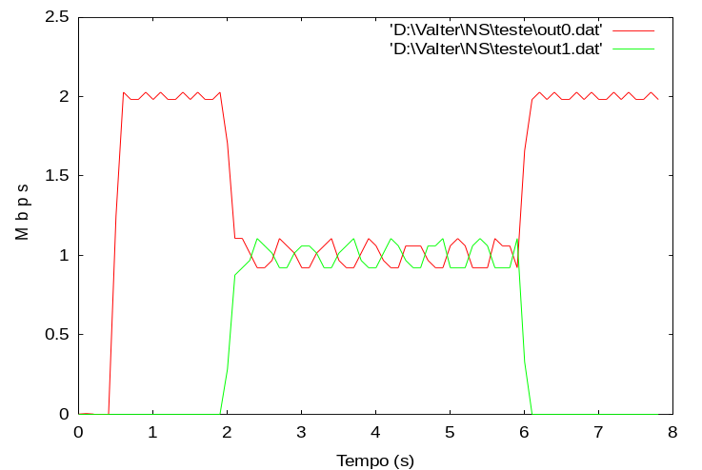

Simulação: compartilhamento TCP com UDP
Compartilhando TCP com UDP, a justiça não é tão justa, pois o UDP não possui controle de fluxo no seu protocolo, assim, ele simplesmente transmite na taxa especificada e, se perder pacotes, azar. As simulações a seguir mostram 3 fluxos UDP, um de 0,5Mbps, um de 1Mbps e um de 1,8Mbps. Note que quem se adapta é o fluxo TCP.

CBR de 0,5Mbps
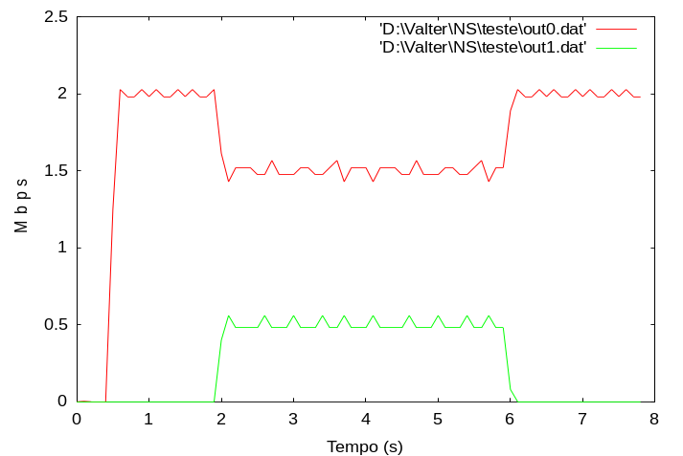

CBR de 1Mbps
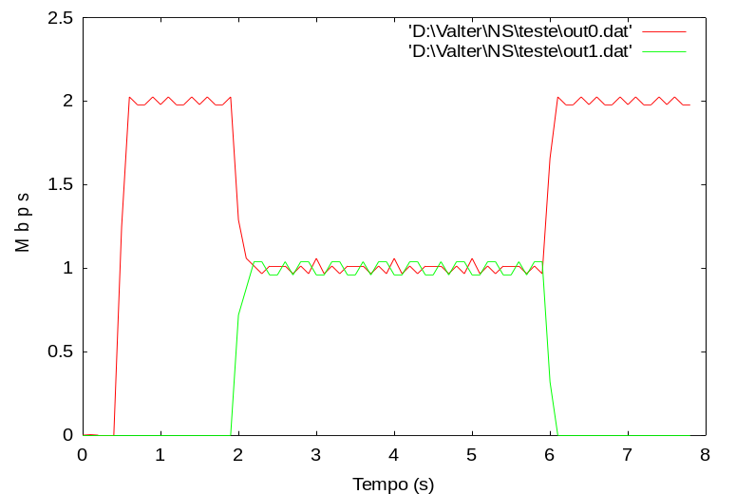

CBR de 1,8Mbps
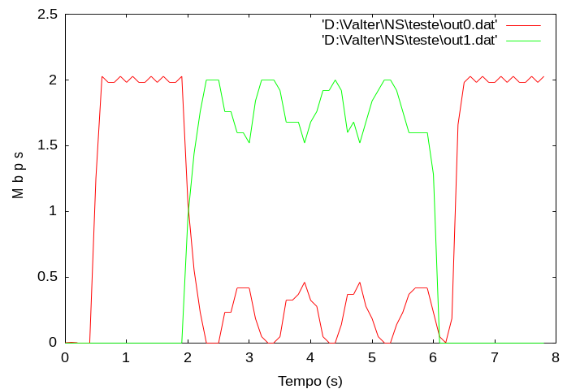

Melhorando desempenho TCP com RED e ECN
Uma alternativa para melhorar o desempenho TCP e também a justiça na rede é a utilização do RED (Random Early Detection) nos nós intermediários, que descartam um pacote mesmo que a fila não esteja cheia. O objetivo é evitar que a fila fique cheia no futuro e o dano seja muito maior que se descartar quando o congestionamento está começando.
O gráfico a seguir mostra o aumento da probabilidade de descarte à medida que a fila do roteador enche.
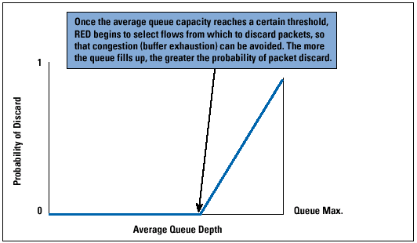

Simulação com RED
/**/ /* simulação com RED */

Melhoria com ECN
Utilizando o ECN (Explicit Congestion Notification) elimina a necessidade do roteador descartar um pacote selecionado randomicamente. O objetivo do RED é sinalizar ao transmissor um potencial esgotamento na fila, e solicitar que o transmissor se adapte a essa situação, e ele faz isso descartando pacotes. Com o ECN, ao invés de descartar determinado pacote, o roteador utiliza o flag de CE (Congestion Experencied) para marcá-lo. O objetivo é que o transmissor receba essa informação e reduza seu tráfego, da mesma forma que aconteceria com descarte de pacotes.
Os bits CE são os bits 6 e 7 do campo ToS do IPv4 (ou os dois Currently Unused (CU) do campo do diffserv). O bit 6 é setado pelo transmissor, indicando que ele tem ECN habilitado. O bit 7 é setado pelo roteador quando o algoritmo do RED escolhe o pacote para descarte. Nesse caso, o pacote é marcado e enviado normalmente (caso tenha o bit 6 em 1). O receptor deve enviar o ACK e manter esses bits setados, informando assim o transmissor para reduzir sua taxa de transmissão. A figura a seguir ilustra o processo.
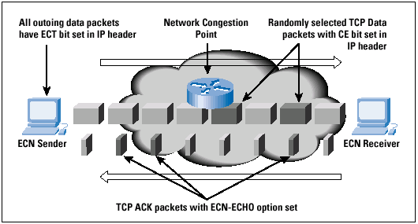

A melhoria mais notável obtida com o ECN em experimentos de simulação [HUS 00] é com transações curtas (tipicamente páginas web), onde um descarte de pacote pode causar atrasos de até 6 segundos na retransmissão.
O maior problema do ECN é que exige modificações nos roteadores e no transmissor, diminuindo suas perspectivas de ser usado amplamente num futuro próximo, pelo menos no contexto do IPv4. Isso é devido à falta de normalização do campo, e à possibilidade de efeitos colaterais em implementações mais antigas utilizando o TCP. O RED, entretanto, exige alterações somente nos roteadores, e não tem possibilidade de causar efeitos colaterais, tendo chance de ser adotado largamente num breve futuro [HUS 00].

Conclusões
O texto acima abordou vários aspectos relativos ao desempenho do protocolo TCP. Os principais métodos para otimização podem ser resumidos em [HUS 00]:
- Usar uma boa pilha TCP: muitas patologias existentes decorrem de implementações ruins do TCP, como, por exemplo, algoritmos de controle de fluxo inadequados, buffers muito pequenos, não uso da opção de descoberta de MTU, falta de suporte para fast-retransmit flow recovery, não uso da escalabilidade da janela e SACK, uso impreciso dos timers, e assim por diante.
- Implementar o mecanismo SACK (Selective Acknowledgment): a utilização de SACK melhora perdas de um único pacote na seqüência transmitida.
- Utilização de buffers grandes quando utilizando a opção de window-scale: Isso permite uma grande quantidade de dados em trânsito, e aumenta a vazão em redes com alto produto atraso X largura de banda
- Suporte a ECN: O ECN, junto com o RED, evitam a perda de pacotes para detectar que a rede atingiu o limite, otimizando a transmissão.
- Uso de um valor inicial de cwnd no slow-start maior que 1 MSS: Com apenas 1 MSS, o número de RTTs é grande até a rede se estabilizar no valor de regime permanente, prejudicando transações curtas (como páginas web). Um número inicial de 2 é bem robusto, e em algumas simulações o número de 4 foi ideal.
- Usar um servidor com capacidade para atender a demanda: por incrível que pareça, muitos problemas atualmente devem-se à falta de capacidade do servidor em atender todos seus usuários.

Essas sugestões são bastante flexíveis, podendo ser utilizadas incrementalmente no sistema.

Bibliografia
[HUS 00] HUSTON, Geoff. TCP Performance. The Internet Protocol Journal, vol 3, n.2, june, 2000.
[HUS 00a] HUSTON, Geoff. The Future for TCP. The Internet Protocol Journal, vol 3, n.3, september, 2000.

